発行　千本フォトクラブ

発行責任元　役員会一同

発行編集者　日下部　茂

令和元年　　12月　7日

千本フォトクラブ会報

**1.　12月例会開催日 12月18日（水）13時　~　15時30分　第二地区センター会議室**

**2.　ＰC教室　　　 　12月26日（木）9時30分　~　11時45分　片浜地区センター会議室  
3.　デジタル学習塾 12月 20日（金）9時30分　~　11時45分　片浜地区センター会議室  
※各開催の詳細については、開催時期が近づいてきましたら事務局より改めて案内があります。**

**第一席　山崎達野さん**

**画題「悠久の時を感じて」**

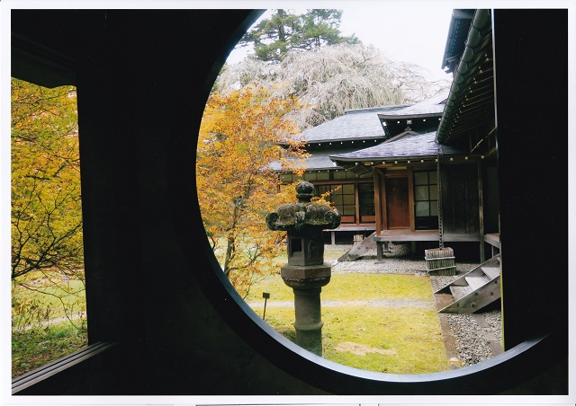

**第二席　稲葉絹子さん**

**画題「トライ」**

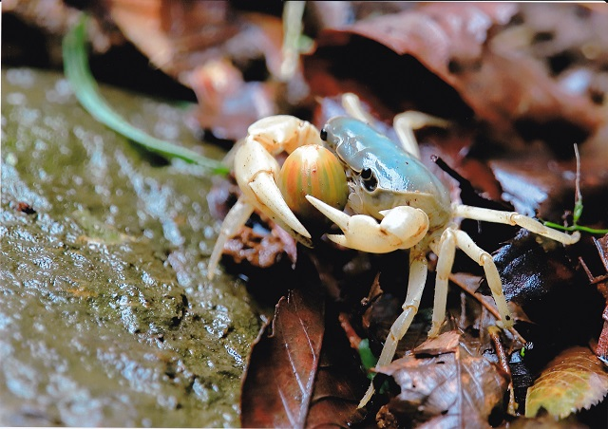

**-----------------------------------------------------------**

**次ページに続く⇒**

**11月例会（報告）**

11月にはDグループの発表があり、12月デジタル学習塾と例会にまたがっての発表は、Aグループの皆さんの添削となります。

１2月例会では、Bグループの皆さんの作品を募集となります。

**互選会選出作品（11月例会）**

**第一席　植松忠さん**

**画題「晩秋」**

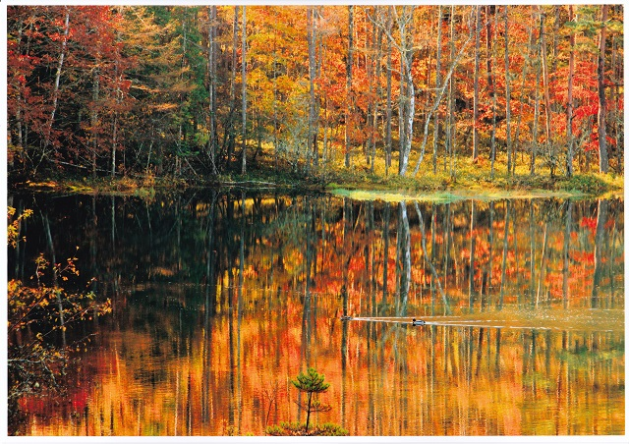

**お知らせ（1）**

１2月例会時に個別指導で提出するグループは、Bグループ（**名簿番号9～15** ）です。

**お知らせ（2）**

**12月の予定**

**1）12/18（水）例会 第二地区センター**

**2）12/20（金）デジ学習　片浜地区センター**

**3）12/26（木）PC教室　 片浜地区センター**

**第三席　高村昌貢さん　画題「絵画の世界」**

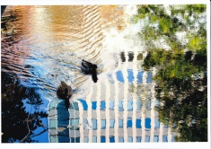

**第四席　内田昇一さん　画題「浮遊工場」**

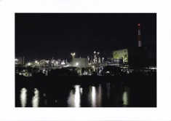

**第四席 湯沢光義さん　画題「秋を堪能」**

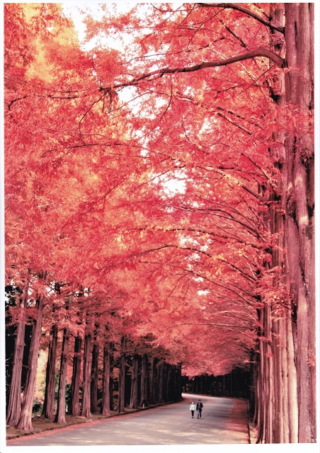

**先生の「選」注目作品**

**1）前田瓔子さん　画題「空中遊泳」**

注目点　構図⇒シャボン玉の発生原因が（？）

空の面積が多い。構図的には少しだけ空を残す

と良い。

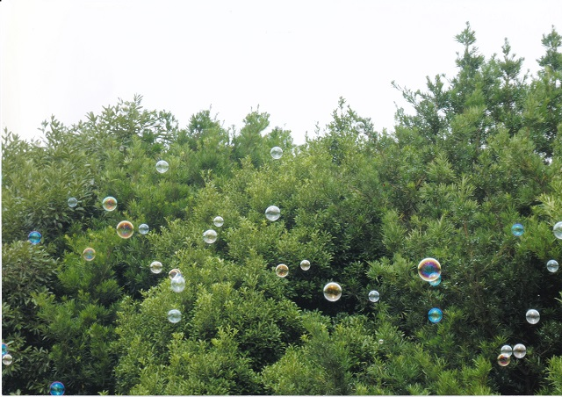

**2）足立美智子さん　画題「攻守」**

注目点　シャッターチャンス⇒ボールを追って

いる選手同士の重なりが気になる。足元の動き

を捉えてのトリミングも良いのでは。

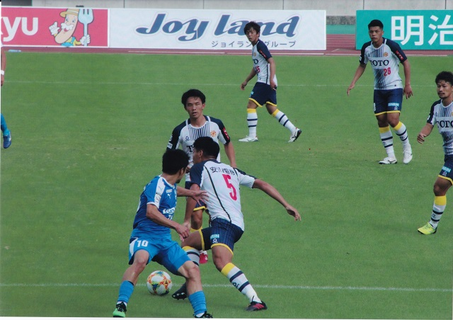

**お知らせ（3）**

**第６回写真展出品作品の小俣先生相談会**

* **日時　１２月１０日（火）　１0時～12時**
* **場所　サンウェル沼津３Ｆ**

**☆時間を設定しました。ご相談ください。またプリント依頼を受付けます。**

**＜お願い＞プリントの場合は用紙の画質（光沢紙又は絹目調）を必ず指定して下さい。**

**次ページに続く⇒**

**イベント情報（写真展）**

**1）第20回迎春「四季を撮る富士山」写真展**

場　所　富士川楽座４Ｆ「フジヤマギャラリー」

開催期間：1月18日（土）～2月2日（日）

**2）写団光憧・「２１の会」合同写真展**

場　所　沼津市　「しずぎんギャラリー四季」

開催期間：1月30日（木）～2月5（水）

**3）柴田秀夫と仲間たち　写真展**

場　所　沼津市　「しずぎんギャラリー四季」

開催期間：2月20日（木）～2月26日（水）

**４）フォト沼津写楽　第１８回写真展**

場　所　沼津市　「しずぎんギャラリー四季」

開催期間：2月27日（木）～3月4日（水）

**5）キャノンフォトクラブ沼津第25回写真展**

場　所　沼津市　「しずぎんギャラリー四季」

開催期間：3月12日（木）～3月18日（水）

**お知らせ（４）**

蒲原のぼんぼり祭り撮影会時写真の評価＆アドバイスの件です。

⇒各自**１２月例会時**に写真を封筒に入れて提出して下さい。

⇒先生に選ばれた各自1枚の写真をＰＣ教室で並べて、評価＆アドバイスをして頂きます。

**お知らせ（5）**

**1）第6回写真展出展申込書について**

**⇒12月例会（12/18）時に提出して下さい。**

**2）第10回イルミネーション撮影会について**

☆開催日　令和元年　１2月19日（木）

☆場所　　時之栖

☆撮影テーマ　**イルミネーション撮影技術の習得**

☆集合場所　御殿場高原ホテル前

☆集合時間　16時30分

**なお、詳細については企画委員より案内済です。**

**以上**

**2）納会の日程と開催場所が確定しました。**

**⇒12月12日（木）場所⇒弘法の湯**

**3）菊池昌江さん　画題「窓」**

注目点　観覧車の見せ方⇒日没後３０分間にとると空の色が良く出る。観覧車の色と空の色が同系色なのが惜しい。見せ方に注意が必要。

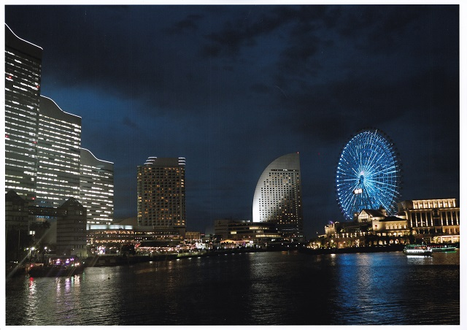

**４）瀬上東美子さん　画題「秋深し」**

注目点　構図の好例⇒ススキの動き（斜め）、木漏れ日での玉ボケ、画面に立体感あり。良い作品。

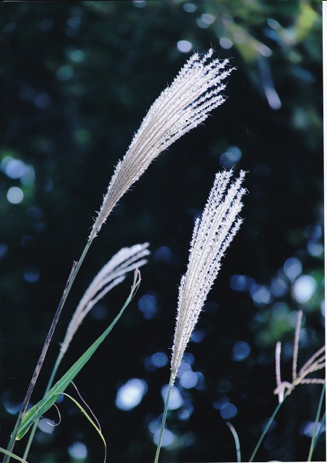

**5）石川浩美さん　画題「初冠雪」**

注目点　画面構成⇒前面のボケの面積が大き過ぎて画面にまとまりがない。絞り値に一工夫を。

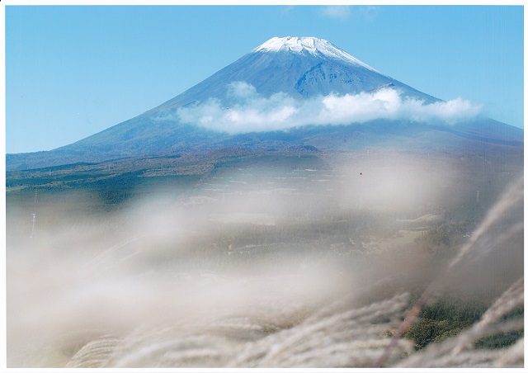

**お知らせ（４）**

新蒲原撮影会の写真の評価＆アドバイスの件

です。⇒各自**１０月例会時**に写真を封筒に入

れて提出して下さい。

➡先生に選ばれた各自1枚の写真をＰＣ教室で

並べて評価＆アドバイスをして頂きます。

**お知らせ（５）**

**第７回島田帯まつり撮影会について**

**10月13日（日）に**予定していました島田帯まつり撮影会は、台風19号接近で悪天候が予想されるため**翌日の14日（月）に**順延します。

**第８回富士と蒲原・工場夜景撮影会について**

☆開催日　令和元年　１１月２６日（火）

☆場所　　蒲原・富士方面

☆撮影テーマ　　主に工場夜景撮影

　「田子の浦港」⇒「ポリプラスティク」⇒⇒

　　⇒「イハラニッケイ」の工場夜景撮影です。

☆集合時間、地点　⇒　別途企画より詳細の案内

がされます。